
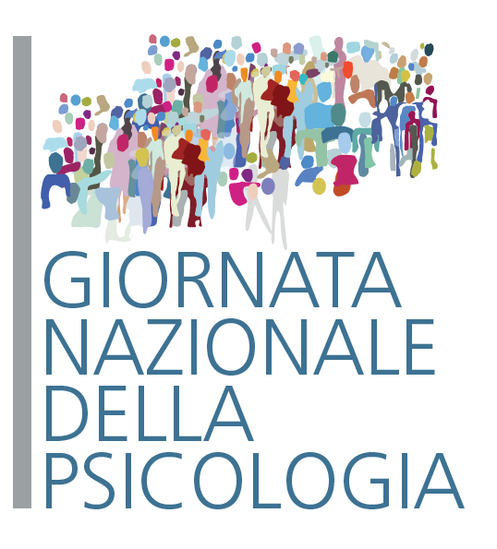

Con il patrocinio di


Giornata nazionale della psicologia:
il 19 ottobre anche a Correggio un pomeriggio di attività
Dalle ore 16:00, presso la sede di Tice, un workshop sul tema del benessere psicologico come Diritto universale e un laboratorio per bambini

“Quali sono i diritti psicologici di ogni essere umano?”
Sarà questa la domanda cui tenteranno di rispondere i partecipanti all’iniziativa che si terrà sabato 10 ottobre a Correggio, in occasione della Giornata Nazionale della Psicologia, dedicata quest’anno al tema ‘Psicologia e Diritti Umani Universali’.
Per affrontare un tema quanto mai attuale – tenendo conto che la prevalenza di soggetti con alta probabilità di presentare disturbi ansiosi e/o depressivi è pari, in Italia, al 14,8% della popolazione, secondo una stima fornita nel 2018 da Fabrizio Starace, Presidente della Società Italiana di Epiemiologia Psichiatrica – il centro Tice di Correggio, con il patrocinio della città di Correggio e dell’Ordine degli Psicologi dell’Emilia Romagna, in collaborazione con l’associazione Nati per Leggere e il nido domestico Les Nounous, propone un pomeriggio di confronto, riflessione ed esperienza sul tema dei Diritti Universali e della loro ripercussione sulla salute psicologica e sullo sviluppo di ogni essere umano.
A condurre il workshop aperto a tutti, che si terrà presso la sede di Tice, al civico 26 di via Ronchi di San Prospero, saranno le psicoterapeute Chiara Marchi e Maria Chiara Sacchetti. In parallelo, mentre i genitori parteciperanno al workshop, per tutti i bambini che vorranno vivere un’esperienza magica si terrà un laboratorio creativo sul tema dei diritti universali a cura della direttrice del nido domestico Les Nounous, Maddalena Po.
La partecipazione è gratuita.

Commenta così l’iniziativa la responsabile del Centro Tice di Correggio, Maria Chiara Sacchetti: “Siamo felici di poter dare corpo all’iniziativa promossa dall’Ordine degli Psicologi, anche perché il tema scelto quest’anno, quello dei diritti universali, ci tocca particolarmente, perché pensiamo che il diritto al benessere psichico non sia mai stato così attuale, e debba necessariamente passare da una consapevolezza di se stessi ancora tutta da costruire”

Per ulteriori informazioni consultare il sito internet www.centrotice.it e la pagina Facebook Tice Correggio.

